Тематическая экскурсия в магазин «Мебель»
08.02.2021
Для чего людям нужна мебель? В далекие времена, когда первобытные люди жили в пещере, у них не было мебели. Они спали на каменном полу и ели на земле. Это было очень не удобно. Прошли столетия. Люди придумали мебель, для того, чтобы было комфортно отдыхать и работать.
Где ее можно приобрести? Задаваясь этим вопросом воспитанники Центра посетили импровизированный магазин мебели.
А в магазине разгорелся спор о том, что важнее: стол или стул, кровать или диван, шкаф или комод? Ребята посидели на мягких диванах, посадили куклу за стол и покормили ее, а потом уложили спать в уютную кровать. После длительных споров, дети решили, что каждый предмет мебели одинаково важен и необходим.
Для дома по назначению…
Мебель распределяется…
Вот и посмотрим в сравнении
Чем она отличается?
Для кухни – столы, табуреты…
Для спальни – кровать и трюмо…
В гостиной - диван из вельвета…
В прихожей – шкафы под пальто…
Давно ли вы были в мебельном магазине?
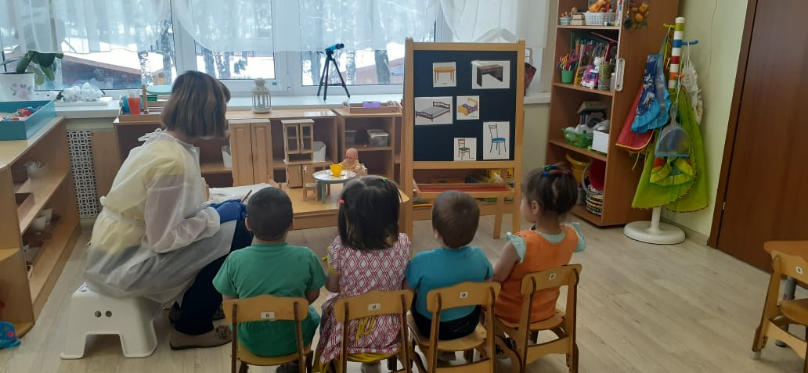

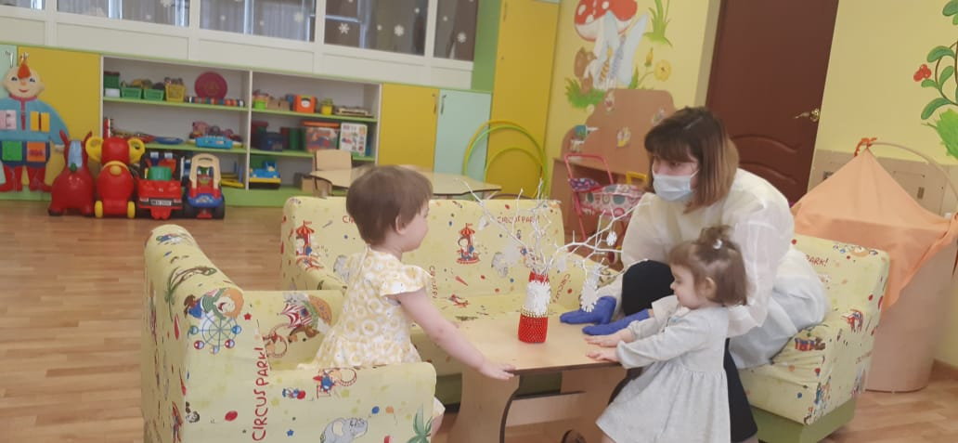

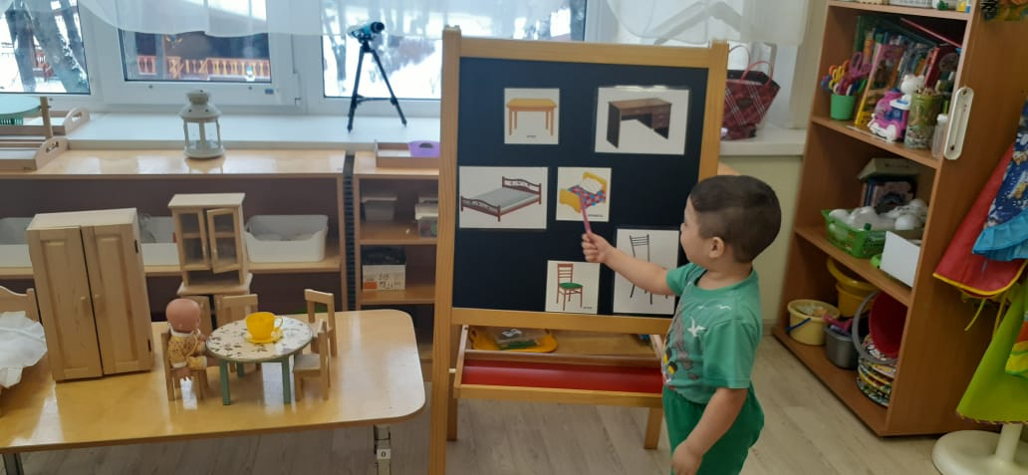

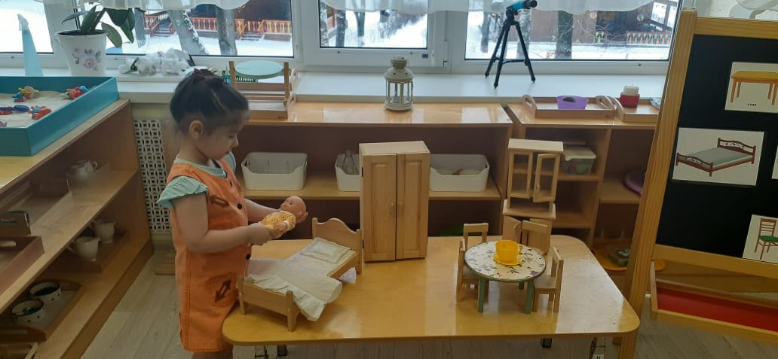

Адрес страницы: http://veshnyaki.mos.ru/official/detail/9697287.html
Управа района Вешняки города Москвы

